13/01/2018

Christian Lemay

Tussentijds examen (2017-2018)

Cursus analist-Programmeur 1

**Opdracht tussentijds examen analyse**

RVT technische dienst onderhoudsafdeling

Maak een ontwerp voor de onderhoudsdienst van een technische afdeling in een rust en verzorgingstehuis.

Het onderhoud in een rusthuis heeft een afzonderlijke afdeling met aan het hoofd een manager die instaat voor zijn personeel en de permanente opvolging van onderhoud en herstellingen.

Onderhoudsafdeling krijgt naast de permanente taken ook meldingen voor onderhoud of herstelling binnen. Via een mobile applicatie wordt de technische manager op de hoogte gesteld van acute problemen.

De melder meld de aard van het probleem, de ernst en noodwendigheid, de juiste locatie. Eventueel voorzien van toelichting met meerdere foto’s.

Het doel is op een efficiënte manier correct geïnformeerd te worden over het probleem en zo de bewoners tevreden houden en personeel efficiënt te laten werken.

De manager technische dienst evalueert de meldingen die binnenkomen, beslist over de oplossing voor het probleem, doet offerte aanvragen indien nodig en maakt de werkopdrachten. Hierbij houd hij rekening met mogelijkheid binnen de onderhoudsafdeling en de competentie van de techniekers en urgentie. De manager heeft door ervaring, kennis en informatie uit vorige werkopdrachten de mogelijkheid een correcte inschatting te maken.

Doel is een maximale prestatie te verkrijgen van zijn team, door een correcte inschatting van de werkzaamheden en deze toewijzen aan de meeste geschikte technieker(s). Een takenlijst opstellen die uitvoerbaar is voor ieder team.

De technieker neemt vóór aanvang van de taak een inventaris van de nodige materialen en verwittigd de technische manager over eventueel tekort.

Doel is de werken zonder oponthoud uitvoeren.

De manager beslist over een alternatieve uitvoering of besteld de onderdelen.

*Misschien zou hier beter en permanente minimum stock worden bijgehouden of een verantwoordelijke werknemer aangesteld om het stockbeheer te verbeteren.*

De HR afdeling houd alle info van het personeel bij alsook, per afdeling een uitgebreid en gestructureerde info omtrent specialisatie van de werknemer en hun competenties. Deze zijn ter beschikking van de afdelingsmanager.

Doel is op een geautomatiseerde wijze de gepaste info beschikbaar stellen bij de verschillende diensten.

Onder de werknemers wordt gebruik gemaakt van mini tablets, waarmee gestructureerd en vlot gecommuniceerd kan worden.

Het doel is dat binnen het RVT een permanent en vlot herstel en onderhoudsbeleid wordt nagestreefd tot tevredenheid van bewoners en medewerkers. Hiervoor wordt gewerkt met een urgentie mededeling bij opmaak van de melding. Het is dan ook de bedoeling dat deze wordt gerespecteerd.

De manager beslist over de correctheid van deze urgentie en de melder wordt hierover geïnformeerd. Ook bij het beëindigen van de taak wordt de melder geïnformeerd. Doel is de medewerker positief te motiveren.

Klein onderhoud en herstel met betrekking tot zaken dietot het privé bezit van de bewoner horen zijn ook in het systeem voorzien. Hiervoor wordt wel een vergoeding aangerekend aan de bewoner.

Doel is de bewoner onafhankelijk van externe personen te maken en een complete servies aan te bieden.

**Toelichting**

Gezien het gebruik van mini tablet een ruime investering vraagt voor het RVT, wordt dan ook verwacht om een maximum aan rendement uit te halen. Het communicatie middel moet dan ook perfect functioneren, en gebruikt waar mogelijk. Tot tevredenheid van gebruiker, bewoner en operationele diensten.

**USE CASE beschrijving**

|  |  |
| --- | --- |
| **Actoren** | **Definitie omschrijving** |
| Technische manager | De persoon die de leiding van de technische dienst heeft, de opdrachten evalueert en toewijst, de bestellingen valideert. |
| Technieker | De persoon met specifieke competenties die de herstellingen uitvoert, de voorraad onderbrekingen meld en de manager brief over de uitvoering van de werkzaamheden. |
| Verzorgend personeel | Personeel die naast het verzorgende werk ook de meldingen doet, via een intern systeem, van defecten of mankementen bij de uitvoering van hun taak. De melding moet dan heel nauwkeurig omschreven zijn via het meldingssysteem. |
| HR manager | Staat in voor het bijhouden van de personeelsgegevens alsook de specialiteit en vakbekwaamheid van de techniekers. |

**Bizagi model**

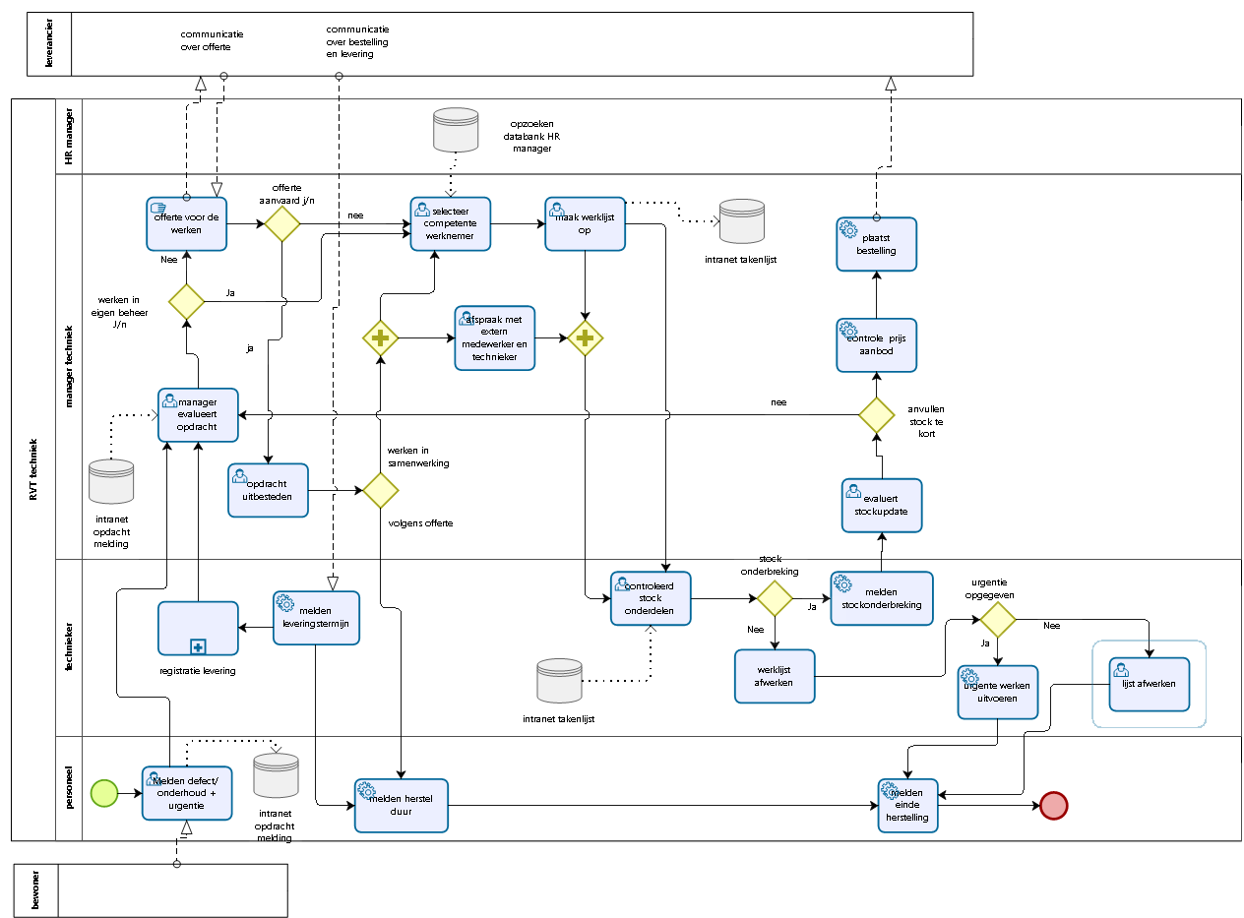

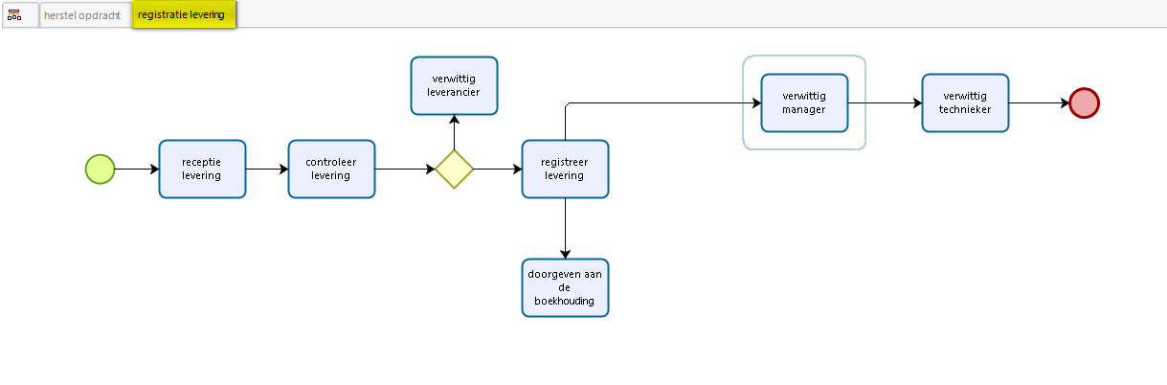

Personeel is als rol veel te breed. Het is niet de bedoeling dat iedereen zomaar meldingen begint te maken?

HR manager speelt geen rol in het proces, waarom staat hij er dan?

**USE CASE model**

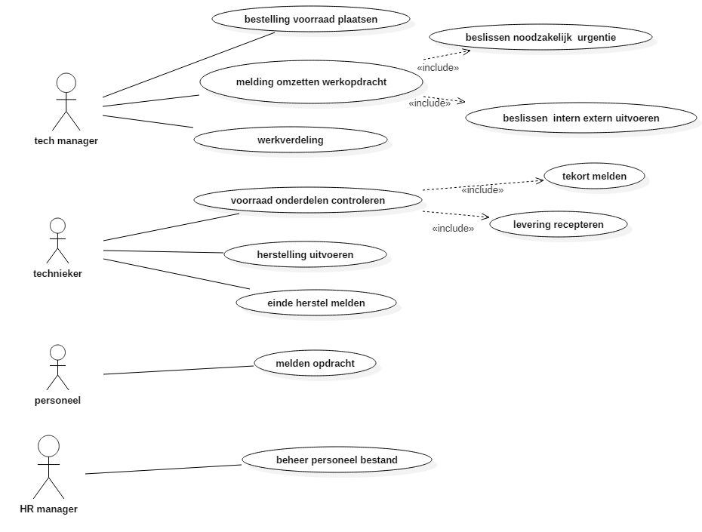USE CASE beschrijving

Verhouding tot het systeem

|  |  |  |
| --- | --- | --- |
| Actor | Rol tegenover het systeem | Motivatie |
| Technische manager | Primaire actor | Zorgt dat de afdeling goed en rendabel functioneert. |
| Technieker | Primaire actor | De taken op efficiënte wijze uitvoeren. |
| Verzorgend personeel | Primaire actor | Reageren op tekort bij hun werkomstandigheden. Tevredenheid voor de bewoners |
| HR manager | Secundaire actor out of scope | Reageert op vraag technische manager naar specialisatie en kwalificatie technieker. |

**Beschrijving USE CASES**

**Tech manager** (manager technische afdeling)

° Bestelling voorraad plaatsen

Bij de melding van stockonderbreking van de nodige onderdelen, oordeelt de manager of er een alternatieve uitvoering mogelijk is. Zo niet plaatst hij de bestelling bij de leverancier en meld (indien mogelijk) de verwachte leveringstermijn aan de technieker.(via mini tablet)

° Werkverdeling

Bij de planning van de taken wordt rekening gehouden met de specialisatie en competentie van de technieker( beschikbaar bij HR data) de omvang van de taak en hoogdringendheid. Taakverdeling per werknemer. De kennis van de manager en evaluatie van takken uit het verleden zorgen ervoor dat de hersteltijden door de manager zeer goed kunnen worden ingeschat. De taaklijst voor de technieker(s) is dan ook uitvoerbaar.

° Melding omzetten werkopdracht (opdracht evalueren)

Bij ontvangst melding evalueert de manager de aard van de melding, beoordeeld (of vergewist zich ter plaatse indien onduidelijk) over de aard van de melding en maakt een schatting voor nodige specialisatie en duur van de herstelling.

* Beslissen: noodzakelijk – urgentie

Manager beslist bij de melding of een herstelling noodzakelijk is of een alternatief mogelijk is en of de opgegeven urgentie verantwoord is.

* Beslissen: intern / externe uitvoering

Manager beslist over de uitvoering, intern (met eigen techniekers) of uitbesteden via offerte of in regie (externe diensten) of een combinatie van de twee.

* Bij een gecombineerde opdracht wordt een tijdsafspraak met het extern bedrijf en de interne dienst opgemaakt.

° Opdrachten die betrekking hebben op privé eigendom van de bewoner worden door manager doorgegeven aan de boekhouding ter facturatie.

**Technieker**

° voorraad onderdelen controleren dit lijkt onderdeel van het uitvoeren (het interactieve deel ervan, het sleutelen aan het toestel is out of scope)

Voor aanvang opdracht bekijkt de technieker of alle nodige onderdelen aanwezig zijn voor de uitvoering van de opdracht (communicatie via mini tablet)

* tekort melden: Bij tekort aan herstel onderdelen, meld de technieker dit bij de manager.
* levering recepteren: bij ontvangst van de onderdelen werkt de technieker de ontvangst af volgens de gebruikelijke procedure en verwittigd de manager.

° herstelling uitvoeren

De herstelling volgens afspraak uitvoeren, manager informeren over opdracht. Werk bon invullen op de mini tablet.

° einde herstel melden

Na afhandelen herstelling de manager verwittigen van de afhandeling alsook de melder.

**Personeel**

° melden opdracht

Personeel meld via mini tablet zo correct als mogelijk het probleem de aard, en de hoogdringendheid. De mini tablet bevat een inventaris van het RVT en geeft door een perfecte opbouw van de bevraging een correcte locatie en identificatie van de melding. De melder kan hierbij opmerkingen en foto’s aan toe voegen. Indien zaken voorkomen die niet correct zijn opgenomen in de inventaris kan dit gemeld worden.

Ook de mogelijkheid om zaken die tot de privé bezittingen van de bewoner behoren kunnen gemeld worden. Dit wordt duidelijk aangegeven

**HR manager**

° beheer personeel bestand is hier irrelevant (kan wel nuttig zijn omdat hij ook de competenties beheert en die bij de werkverdeling nodig zijn – kan wel tot een versterking van de bureaucratie leiden)

Hr dienst onderhoud personeelsbestand met alle mogelijke data. Voor de technische dienst is daar ook de specialisatie en competentie van de technieker bij.

**OTOROP** wat betekent mobiel als plaats?

|  |  |  |  |  |
| --- | --- | --- | --- | --- |
| Use case | tijdstip | Rol of actor | plaats | Waarde |
| Bestelling voorraad plaatsen | Als nodig | technische manager | kantoor | Voorraad aanvullen om onderbreking te vermijden (efficiëntie) |
| Werkverdeling | Manager beslist hoort bij melding omzetten en toewijzen | technische manager | kantoor | Werk optimalisatie en de juiste werknemer(s) de juiste werken laten uitvoeren. Perfecte planning tot tevredenheid van het team. |
| Melding omzetten in werkopdracht | na melding opdracht | technische manager | Kantoor / mobiel | Door het zorgvuldig evalueren correcte inschatting vermijden van overbodig werk. |
| voorraad onderdelen controleren | Voor uitvoeren opdracht | technieker | Mobiel | Voldoende onderdelen ter beschikking houden |
| herstelling uitvoeren | Volgens taak verdeling | technieker | werkvloer | Tevredenheid van de gebruiker (verzorger -bewoner), vermijden ongevallen. |
| einde herstel melden | Na afwerken taak | technieker | mobiel | Tevredenheid voor de melder. Motivatie medewerking. |
| melden opdracht | Na vaststelling gebreken | personeel | mobiel | Kwaliteit van de dienstverlening verbeteren |
| beheer personeel bestand | Na evaluatie personeel | HR manager | kantoor | Perfecte informatie verschaffen aan de diensten. |

**Scenario model**

Meerdere scenario’s zijn mogelijk

Beperkt hier tot 1 scenario : melding omzetten in werkopdracht

|  |  |
| --- | --- |
| **Component** | **Beschrijving** |
| Doel | De binnenkomende melding, correct inschatten en de gepaste techniek en juiste persoon aanwijzen voor herstel.  De hoogste efficiëntie bereiken |
| Primaire actor | Technische manager |
| Pre -conditie | Een melding via mini tablet ontvangen |
| Trigger | Urgentie bij de melding. |
| Succes | Correcte inschatting van de melding, de juiste uitvoering voorzien aan de gepaste technieker(s) toewijzen. Uitvoerbare werklijst opmaken. Tegen correcte kostprijs afwerken. |
| Hoofdscenario | Beschrijving |
|  | De tech-manager ontvangt via het intern systeem van mini tablet een meldeding van een defect.  Bij de melding staat vermeld op een voorgemaakt scherm: naam van de melder, functie, aard van het probleem (kan zeer ruim zijn vb: onderhoud , herstelling, gebouw, elektriciteit, inrichting, meubilair, toestel, toestel onderdeel, enz..) verdiep, afdeling, ruimte, kamer, eigendom van RVT, of van bewoner, de hoogdringendheid (standard waarden) eventueel foto’s.    De manager beoordeelt de melding, is deze niet duidelijk dan neemt die contact met de melder, stuurt een technieker, of gaat ter plaatse.  Eenmaal een correcte inschatting van de melding, heeft hij de nodige kennis en beslist of deze door zijn dienst kan worden uitgevoerd of niet.  Is dit niet dan neemt hij contact met een externe firma en via offerte laat hij de werken uitvoeren ( verwittigd het management).  Kunnen de werken samen met een extern bedrijf uitgevoerd worden, dan wordt overwogen met de beschikbare technieker(s) over de correcte planning voor uitvoering.  Is de melding door eigen dienst uit te voeren, heeft de manager de correcte inschatting van de opdracht en urgentie, gaat hij over tot de planning van de uitvoering. Indien mogelijk verwittigd hij de melder over de duur van de herstelling.  De melding heeft ook mee of de werken voor de bewoner of voor het RVT zijn. Bij twijfel beslist de manager. Bij discussie overleg met bewoner en management of verzekering. Ik zie hier geen stappen, hoe onderstaande koppelen? |

|  |  |  |
| --- | --- | --- |
| **Hoofdscenario** | **Stappen** |  |
|  | 1 | Manager ontvangt melding voor opdracht via de mini tablet |
|  | 2 | Manager verifieert en valideert de opdracht |
|  | 3a | Maakt offerte valideert brengt in het systeem |
|  | 3b1 | Opdracht in samenwerking extern. Brengt afspraken in het systeem |
|  | 3b2 | Verwittigd medewerker |
|  | 3c | Planning uitvoering voorbereiden |
|  | 4 | Verwittigd einde opdracht |

|  |  |  |
| --- | --- | --- |
| Afwijking | stappen |  |
|  | 1A | Opdracht onduidelijk |
|  |  | Ontbreken van gegevens in het systeem  Systeem aanpassen door mogelijkheid tot uitbreiding (keuze mogelijkheid) |
|  | 1B | Opdracht onduidelijk |
|  |  | Opdracht te complex  Technieker of manager bekijkt de opdracht  (Voorzien om bijstand aan te vragen door de melder hier ook urgentie toevoegen ) |
|  | 3b2 A | Duidelijkheid over afspraak met extern loopt fout |
|  |  | Systeem voorzien van meerdere herinnering afspraak |

|  |  |
| --- | --- |
| Frequentie | Dagelijks, wekelijks |
| Volume | Max 10 per dag per werk team |
| Performantie | Mini tablet vlot ( 2 sec) |
| bruikbaarheid | systeem bereikbaar buiten directe omgeving RVT |
| Veiligheid | Paswoord voor gebruiker, registratie op het systeem bijgehouden |
| Wetten en reglementen | ongekend |
| Beschikbaarheid | Dienst uren , wachtdienst |
| Betrouwbaarheid | Systeem moet volledig betrouwbaar zijn 99,99% |
| nauwkeurigheid | Duidelijk zijn |
| Standaarden | ongekend |
| Opmerking | geen |

**Domein model Klassen**

Omschrijving van het model:

Personeel kan via mini tablet een melding invoeren van een gebrek binnen de RVT instelling

De melding gebuurt volgens een schema die op de tablet voorkomt.

Interventie omschrijving. Hierbij wordt een scherm gebruikt die via systematisch opbouw ,zo perfect mogelijk de locatie, de aard, omvang en urgentie van de schade of herstelling kan vastleggen met een zo weinig mogelijk inbreng van de melder. Uiteraard is er ook de mogelijkheid om een omschrijving bij te plaatsen en eventueel foto’s. *Het bijhouden van deze gegevens kan door analyse van de meldingen ergere schade voorkomen en een verbeterd onderhoudsplan uitwerken. (hiervoor dient een inventarisatie van RVT instelling)*

Op basis van deze gegevens moet de technische manager in staat zijn de omvang aard en techniciteit van de melding in te schatten. Indien dit niet het geval is wordt op de locatie zelf gecontroleerd, waarna de gegevens in het systeem verwerkt worden.

De manager beslist over de aard van de uitvoering van herstelling en maakt werkopdracht.

* Of er wordt een offerte gevraagd van een extern bedrijf voor de uitvoering.
* Of er wordt een gecombineerde opdracht uitgevoerd, (extern bedrijf met technieker RVT) hierover moet duidelijke afspraken van tijd en materiaal gemaakt worden (via offerte)
* of interventie van de RVT dienst. De manager beschikt over de gegevens van specialisatie en competentie van zijn techniekers via personeelsdienst. Hierbij kan hij de opdracht aan de gepaste technieker toewijzen.

Met gegevens van de melding, gegevens uit gearchiveerde opdrachten (werk bonnen), kennis over de competentie van de techniekers en ervaring, kan de manager een perfecte werklijst opmaken. Met een opdrachtlijst op hun tablet worden de techniekers verwittigd van hun dagelijkste opdrachten. Voor aanvang wordt gecontroleerd of de nodige materialen aanwezig zijn in het magazijn. Is er een tekort, dan wordt de manager verwittigd. ( via werk bon)

De manager beslist of er een alternatieve oplossing komt, of de onderdelen worden besteld, de technieker wordt verwittigd.

De receptie van de onderdelen gebeurd door de technieker, die controleert de geleverde goederen verwittigd de manager, stockeert de goederen en verwittigd de boekhouding.

De bijhorende urgentie op de opdrachtlijst bepaald de volgorde van uitvoeren van de opdracht door de technieker.

De melder wordt bij uitblijven of vertraging van de werkzaamheden op de hoogte gesteld alsook bij het einde van de uitvoering wordt de melder verwittigd van de herstelling.

Binnen de interventie omschrijving kunnen ook zaken behoren die eigendom van de bewoner zijn en niet op de inventaris van RVT voorkomen. Hiervoor wordt een mogelijkheid voorzien waarbij de melder een duidelijke omschrijving heeft en opdrachtgever(bewoner ) vermeld. Hierbij heeft de manager de herstel kosten door aan de boekhouding.

Bij het uitvoeren van de werken wordt door de technieker werkbonnen opgemaakt op de tablet met vermelding van: begin en eindtijd, onderbrekingen, nodige verplaatsingen, en gebruikte onderdelen. Deze worden doorgegeven aan de manager en gearchiveerd.

Analyse van werkopdrachten zal leiden tot een beter onderhoudsplan en vermijden van herstellingen.

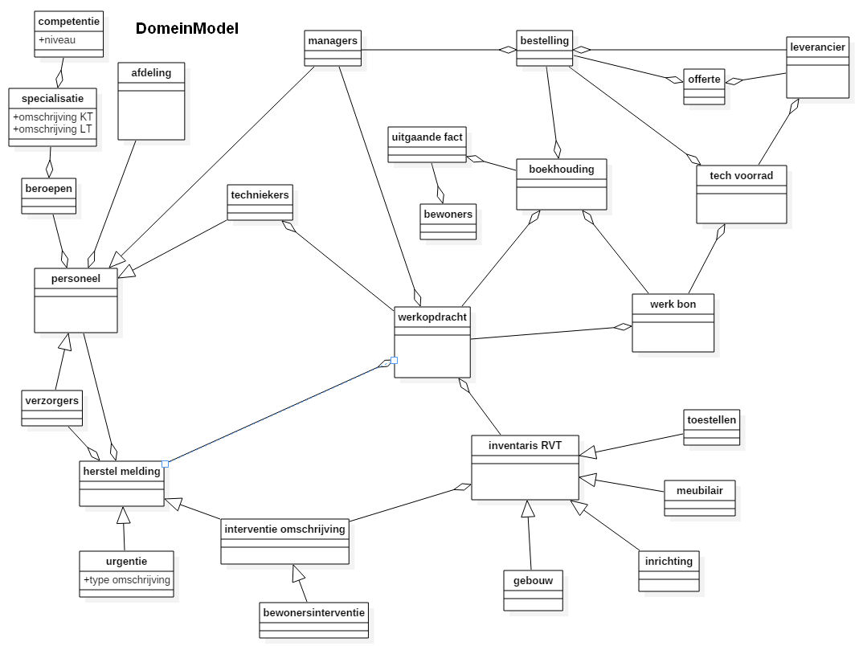

**Lexicon: Klassen en beschrijving**

**Waarom staan veeldingen rond boekhouding in dit model, hoort dit tot de scope?**

|  |  |
| --- | --- |
| Objecten klassen termen | Beschrijving |
| afdeling | Groepsopdeling binnen RVT waar aan gelijksoortige taken wordt gewerkt |
| bestelling | Verzoek of opdracht om diensten of goederen te leveren |
| Bewoners interventie | Een tussenkomst bij het herstel of onderhoud van de RVT technieker voor het privé bezit van de bewoner.is een belangrijk voordeel voor het RVT, goed gedaan |
| Boekhouding | bijhouden van administratie, facturatie hier enkel indicatief gebruikt |
| Beroep | Is vakkennis waarmee men zijn geld kan verdienen |
| Competentie | de bevoegdheid en bekwaamheid bezitten voor het handelen of oordelen over een bepaalde zaak |
| Gebouwen | onroerend goed die tot RVT behoren opgedeeld in verdiepen, en ruimten |
| Herstel melding | Aanvraag door een personeelslid in het bezit van een mini tablet om een herstelling of onderhoud binnen het RVT uit te voeren |
| Inkomende factuur | factuur die ter betaling aangeboden wordt bij de boekhouding. Niet uitgewerkt |
| Inrichting | alles wat tot de structuur van het gebouw behoort (deuren, ramen, leidingen vast aan het gebouw) |
| Interventie omschrijving | perfecte omschrijving van de tussenkomst |
| Inventaris rvt | Opschrijven op schematische manier van het totale bezit van RVT die voor onderhoud en herstel in aanmerking komt |
| Leverancier | die zorgt voor toeleveren van goederen of diensten |
| Manager (techniek) | verantwoordelijke voor de technische afdeling |
| Meubilair | meubels eigendom van RVT, bestemd voor de inrichting van RVT |
| Offerte | aanbieding van goederen of diensten tegen een vaste prijs |
| Personeel | alle werknemers in dienst van RVThierdoor zitten er heel wat buiten scope (administratie, keuken…) |
| Specialisatie | vakgebied waarin men zich bekwaamd heeft. |
| Technische voorraad | Voorraad uit het magazijn die voor de technische afdeling is bestemd |
| Technieker | persoon die door studie of ervaring zich bekwaamd heeft in het uitvoeren van een bepaalde techniek. |
| Toestellen | alles wat binnen het RVT gebruikt wordt van toestel |
| Uitgaande factuur | factuur die opgemaakt wordt om ontvangen te worden door de boekhouding. Niet uitgewerkt |
| Urgentie | de hoogdringendheid van tussenkomen |
| Verzorgers | persoon die instaat voor de zorg van de bewoners |
| Voorraad beheer | verantwoord bijhouden van voorraad |
| Werk bon | Document op de tablet van RVT die door het technisch personeel gebruikt wordt om de uitvoering van hun taken of het gebruik van onderdelen en ontvangst van onderdelen in het systeem te brengen |
| Werkopdracht | lijst met taken die binnen bepaalde termijn(1 dag) moeten worden uitgevoerd |

**Klassenmodel**

|  |  |
| --- | --- |
| Bijkomende klassen | Beschrijving |
| bewoner | Gebruikers van de betalende RVT diensten. |
| Functie | Positie, betrekking binnen de organisatie |
| Herstelmelding foto | De foto’s die bij de melding van de herstel aanvraag worden gevoegd |
| Personeel foto | Foto die met toestemming van het personeelslid in het bedrijfsdossier wordt opgenomen. |
| Werk bon soort | Een standard bon volgens de aard van het werk, en waarop de gevraagde informatie moet aangevuld worden |

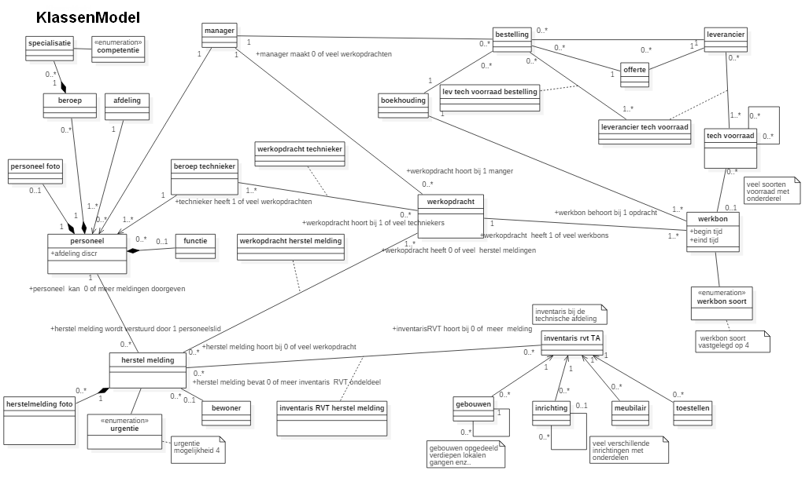 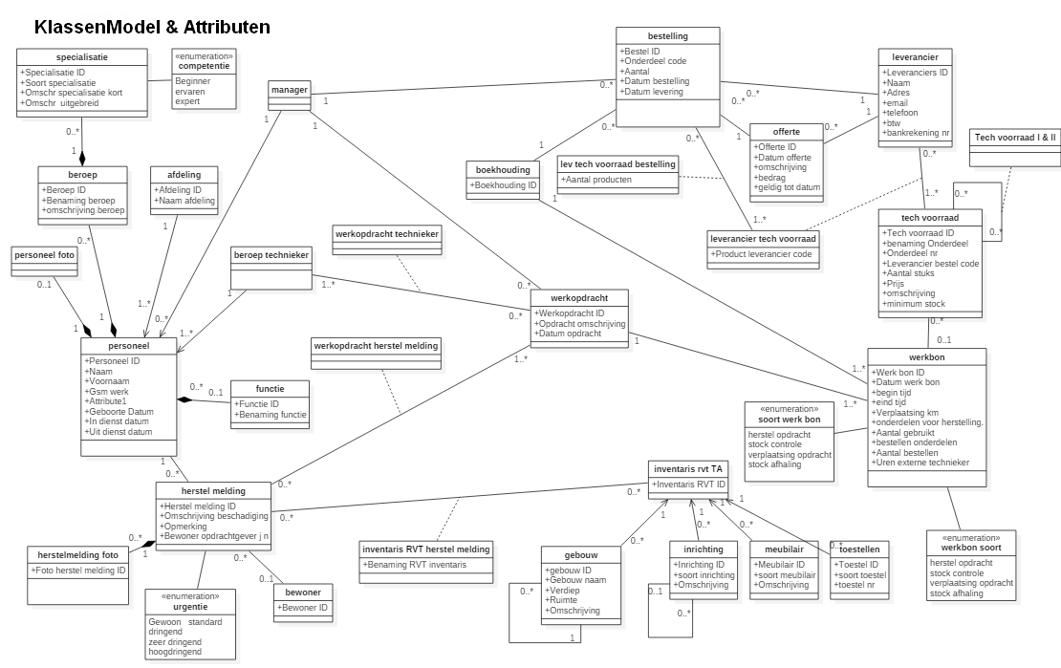

Tabel met klassen, attributen en elementaire zinnen uit het klassenmodel.

De kardinaliteit worden in het klassenmodel vermeldt.

Een aantal van de elementaire zinnen zijn nog opgenomen in het model, voor de duidelijkheid staan die allemaal in de tabel.

Ik begrijp de composities niet (een functie bestaat volledig op zichzelf, is geen onderdeel van het personeel en zeker geen onlosmakelijk onderdeel.

|  |  |  |  |
| --- | --- | --- | --- |
| **klassen** | **attributen** | **Refererende attributen** | **Elementaire zinnen** |
| (personeel)manager |  | Personeel ID  Functie ID | manager maakt 0 of veel werkopdrachten  manager plaatst 0 of veel bestellingen  manager hoort bij 1 afdeling |
| (Personeel)technieker |  | Personeel ID | technieker heeft 1 of veel werkopdrachten  technieker hoort bij 0 of 1 afdeling |
| Afdeling | Afdeling ID  Naam afdeling |  | Afdeling heeft 0..1 of veel personeel |
| beroep | Beroep ID  Benaming beroep  Omschrijving beroep | Personeel ID | Beroep hoort bij 0..1 of veel personeel  Beroep heeft 0..1 of veel specialisatie |
| bestelling | Bestel ID  Aantal  Prijs  Datum bestelling  Datum levering  Onderdeel code | Offerte ID  Boekhouding ID  Personeel ID (manager) | Bestelling hoort bij 0..1 of veel leverancier  Bestelling hoort bij 0 of 1 offerte  Bestelling hoort bij 0..1 of veel Tech voorraad  Bestelling hoort bij 1 boekhouding (factuur)  Bestelling komt van 1 manager |
| ***Bewoner***  Niet uitgewerkt | Bewoner ID  *(Naam bewoner*  *Kamer nr*  *Verwante personen*  *Contact*) |  | Bewoner hoort bij 0 of 1 werkopdracht |
| ***Boekhouding***  Niet uitgewerkt | *Hier niet uitgewerkt enkel*  Boekhouding ID  Inkomende fact ID  Uitgaande factuur ID | Leverancier ID  Werk bon ID | Boekhouding heeft 0..1 of veel bestellingen (inkom factuur)  Boekhouding heeft 0..1 of veel werk bon (uitgaande factuur) |
| Competentie  (Enumeratie) | Enumeratie  Beginner ,  ervaren,  expert |  |  |
| Foto herstel melding | Foto herstel melding ID  herstel melding Foto nr | Herstel melding ID | Foto herstel melding bevat 0 of 1 herstel melding |
| Foto Personeel | Foto Personeel ID  Foto pers adres | Personeel ID | Foto personeel bevat 0 of 1 personeel |
| Functie | Functie ID  Benaming functie |  | Functie behoort bij 1 of veel personeel |
| Gebouwen | Gebouw ID  Gebouw naam  Verdiep  Ruimte  Omschrijving | Inventaris RVT ID | Gebouw hoort bij 1 RVT inventaris  Gebouw heeft 0..1 of veel opdelingen  Gebouw opdeling hoort bij 1 gebouw |
| Herstel melding | Herstel melding ID  Omschrijving beschadiging  Urgentie (enumeratie)  Opmerking  Bewoner opdrachtgever j/n | Personeel ID  Bewoner ID | herstel melding heeft 0 of 1 werkopdracht  herstel melding bevat 0 of veel inventaris RVT onderdeel  herstel melding bevat 0 of veel foto’s herstel melding  herstel melding komt van 1 personeel lid  herstel melding bevat 0 of 1 bewoner  herstel melding bevat 1 urgentie |
| Inrichting | Inrichting ID  soort inrichting  Omschrijving | Inventaris RVT ID | Inrichting hoort bij 1 RVT inventaris  Inrichting heeft 0 .. 1 of veel deel inrichting  Deel inrichting hoort bij 0 of 1 inrichting |
| Inventaris RVT TA | Inventaris RVT ID | Herstel melding ID | inventaris RVT hoort bij 0 of meer melding  inventaris RVT hoort bij 0 of meer gebouwen  inventaris RVT hoort bij 0 of meer inrichtingen  inventaris RVT hoort bij 0 of meer meubilair  inventaris RVT hoort bij 0 of meer toestellen |
| leverancier | Leveranciers ID  Naam  Adres  e-mail  telefoon  btw  bankrekening nr |  | Leverancier hoort bij 1 bestellingen  Leverancier heeft 0 ..1 of veel offertes |
| Meubilair | Meubilair ID  soort meubilair  Omschrijving | Inventaris RVT ID | Meubilair hoort bij 1 RVT inventaris |
| offerte | Offerte ID  Datum offerte  omschrijving  bedrag  geldig tot datum | Leverancier ID | Offerte heeft 1 leverancier  Offerte hoort bij 0 .. 1 of veel bestellingen |
| Personeel | Personeel ID  Naam  Voornaam  Gsm werk  E-Mail adres  Geboorte Datum  In dienst datum  Uit dienst datum | Afdeling ID  Functie ID | Personeel kan 0.. 1 of meer herstel meldingen opmaken  Personeel behoort bij 1 afdeling  Personeel heeft 0 of 1 personeel foto  Personeel heeft 0 of 1 functie  Personeel heeft 1 beroep |
| Soort werk bon | (‘Enumeratie’, herstel opdracht, (stock controle, verplaatsing opdracht, verplaatsing stock afhaling |  |  |
| specialisatie | Specialisatie ID  Soort specialisatie  Omschrijving specialisatie kort  Omschrijving uitgebreid 250kar | Personeel ID  Beroep ID | Specialisatie hoort bij 1 beroep  Specialisatie heeft 0..1 of veel competentie |
| Tech voorraad | Tech voorraad ID  benaming Onderdeel  Onderdeel nr  Leverancier bestel code  Aantal stuks  Prijs  Omschrijving  minimum stock | Werk bon ID  Bestelling ID | Tech voorraad heeft 0 of veel soorten voorraad  Tech voorraad heeft 0 of veel onderdelen bij de soorten  Tech voorraad hoort bij 1 bestelling  Tech voorraad hoort bij 0 of 1 werk bon |
| toestellen | Toestel ID  soort toestel  toestel nr | Inventaris RVT ID | Toestellen hoort bij 1 RVT inventaris |
| Urgentie  (Enumeratie) | Enumeratie  Gewoon (standard),  dringend,  zeer dringend,  hoogdringend |  |  |
| Werk bon | Werk bon ID  Datum werk bon  Verplaatsing km  Begin tijd  Eind tijd  ‘Gebruikte’ onderdelen voor herstelling.  Aantal gebruikt  ‘Tekort’ bestellen onderdelen.  Aantal bestellen  Uren externe technieker? | Werkopdracht ID  Tech voorraad ID  Boekhouding ID | Werk bon bevat 0 .. 1 of veel voorraad (onderdelen)  Werk bon hoort bij 0 of 1 factuur (boekhouding)  Werk bon hoort bij 1 werkopdracht |
| Werk opdracht | Werkopdracht ID  Opdracht omschrijving  Datum opdracht | personeel ID  Herstelmelding ID | werkopdracht heeft 1 of veel werkbons  werkopdracht hoort bij 1 manager  werkopdracht hoort bij 1 of veel techniekers  werkopdracht heeft 0 of veel herstel meldingen |

|  |  |  |  |
| --- | --- | --- | --- |
| **Associatieve klassen** | **attributen** | **Refererende attributen** | **Elementaire zinnen** |
| inventaris RVT herstel melding | Benaming RVT inventaris | Inventaris RVT ID  Herstel melding ID |  |
| werkopdracht technieker |  | Werkopdracht ID  Personeel ID |  |
| Tech voorraad I & II |  | Tech voorraad ID  Parent Tech voorraad ID |  |
| Werk opdracht herstel melding |  | Werk opdracht ID  herstel melding ID |  |
| leverancier tech voorraad | Product leverancier code | tech voorraad bestelling ID  bestelling ID |  |
| lev tech voorraad bestelling | Aantal producten | leverancier tech voorraad ID  leverancier ID |  |

Resumé kort

Personeel doet een melding via tablet, de tablet bevat een uitgebreide inventaris van het RVT. (Zaken die niet voorkomen kunnen ook gemeld worden en worden bijgewerkt.) De omschrijving, aard, foto, en urgentie worden ingevuld. De manager maakt een werk opdracht, personeel wordt aangeduid. Werklijst opgemaakt. Technieker voert de opdrachten uit en communiceert via de werk bon (stock tekort, levering ontvangen, werkuren, onderdelen verbruik, enz…) aan de manager. Melder wordt geïnformeerd over het verloop van zijn melding.

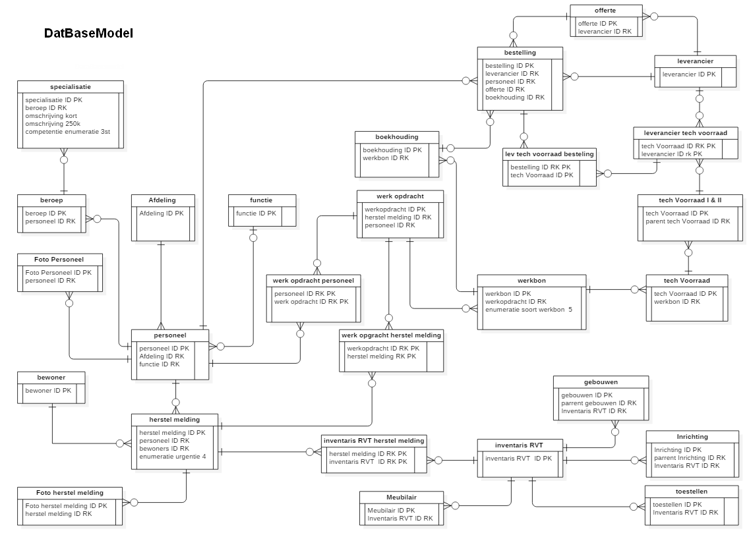

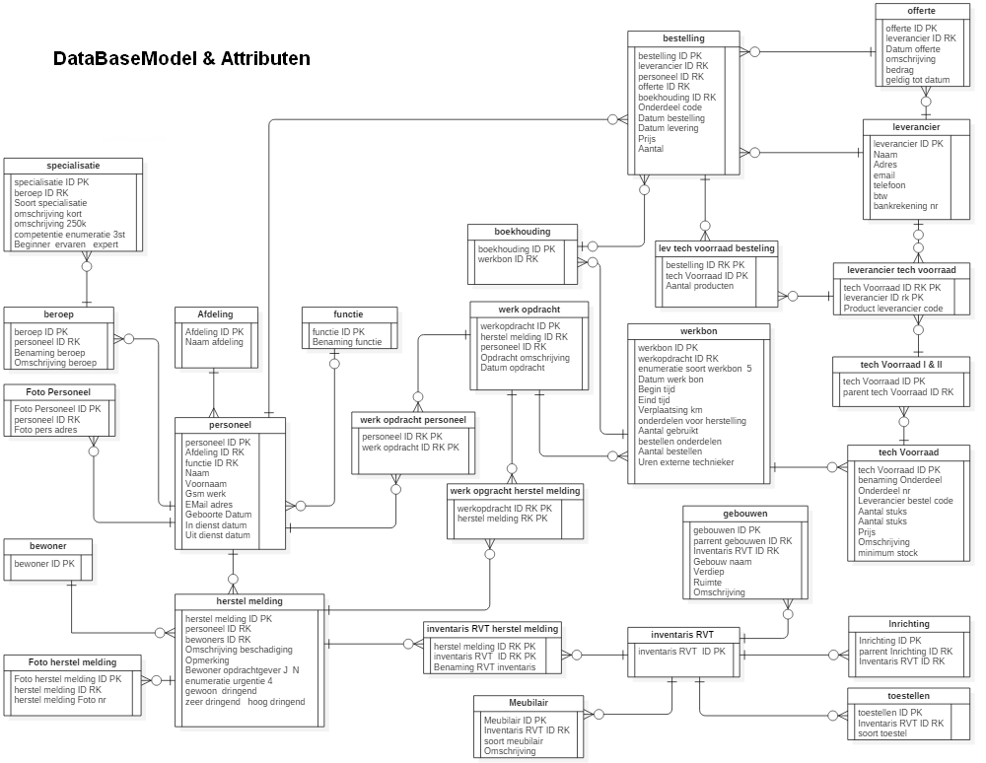

Wat is de betekenis en nut van de boekhouding in het klassenmodel?